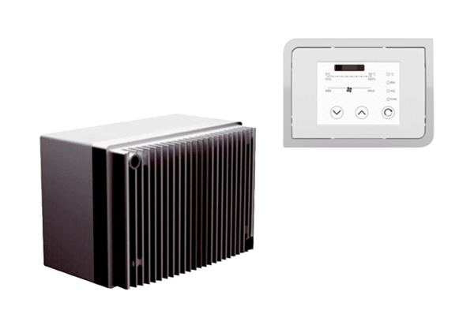System regulacji prędkości obrotowej DRSOpakowanie jednostkowe: 1 sztukaAsortyment: C
Numer artykułu: 0157.0188Producent: MAICO

